Структурное подразделение
«Детский сад «Ручеёк»

Муниципального бюджетного общеобразовательного учреждения «Октябрьская средняя общеобразовательная школа №1»

Летопись составила – заведующий детским садом А.Н.Карпенко
Год основания – 1956
Адрес: 165210, Россия, Архангельская область, Устьянский район, пос. Октябрьский, ул. Конанова, д.2а
Телефон – (8)818 555 19 63
E-mail: Ruchey-okey@yandex.ru

Заведующий детским садом (с 01.07.2009) –
Карпенко Анна Николаевна, образование высшее, закончила факультет педагогики и психологии Поморского государственного университета, специализация «Управление дошкольным образованием»
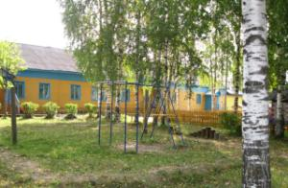

Педагогический коллектив детского сада

Слева направо 1 ряд: воспитатели – Буторина Наталья Васильевна, Лоскутова Надежда Алексеевна, Федорова Татьяна Поликарповна, Жаворонкова Инна Валерьевна, Макаровская Ирина Владимировна, Савичева Валентина Николаевна; 2 ряд: воспитатели – Молчанова Надежда Валерьевна, Кузнецова Светлана Альбертовна, старший воспитатель Гладышева Надежда Дмитриевна, учитель-логопед Мякшина Наталья Владимировна, педагог-психолог Гайдукова Наталья Петровна, воспитатель Щукина Маргарита Федоровна

Заведующие детским садом «Ручеек»
1956г. - Чупеева Анна Виссарионовна
1967г. – Скрипова Римма Рафаиловна
1969г. - Попова Галина Александровна
1970г. - Гневашева Зинаида Александровна
1973 – 1988гг. - Соловей Софья Васильевна
1988 – 1996гг. - Каплиева Вера Михайловна
1996 – 2009гг. - Карякина Светлана Александровна
С 2009г. по настоящее время – Карпенко Анна
Николаевна

История детского сада Шангальской лесобазы № 1 началась в 1956 году. Под таким названием начал свою жизнь детский сад «Ручеек». Первой заведующей была – Анна Виссарионовна Чупеева.
С 2009 г. по настоящее время (2015г.) детский сад является структурным подразделением Муниципального бюджетного общеобразовательного учреждения «Октябрьская средняя общеобразовательная школа №1». Здесь функционируют 4 группы. Количественный состав воспитанников – 90 детей. Штат работников – 23 человека.
С сентября 2015г. детский сад переехал в кирпичное двухэтажное здание по адресу: ул.Ленина, д.6а. С этого времени появилась возможность открыть еще одну группу.
Слушая рассказы педагогов прошлых лет, невольно ловишь себя на мысли – как же немного времени прошло, а сколько изменилось!
Воспоминания Березиной Марты Васильевны
(работала воспитателем со дня открытия учреждения по 1995 год)
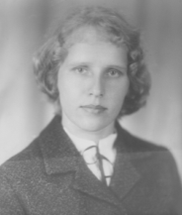
«После окончания педагогического училища направление мне дали в детский сад №1 Шангальской лесоперевалочной базы поселка Первомайский (так тогда назывался наш поселок). Районный отдел народного образования (РОНО) был в Шангалах. На тот момент в детском саду функционировало три группы. Печное отопление, туалет на улице, один на всех умывальник в коридоре. Длинные столы и стульчики, сделанные на заказ в лесоцехе, раскладушки-козлики, которые ежедневно приходилось разбирать на время дневного сна. Игрушек было мало, в основном это были напиленные там же, в лесоцехе, кубики разного размера. «Пароходы» и «машины» дети строили из стульчиков. Спустя несколько лет, стали выделяться деньги на игрушки. Но разнообразия не было – куклы и машинки. Все игры для творчества мы, воспитатели, делали своими руками. Одежду для кукол шили и вязали вместе с родителями. Методического кабинета не было, поэтому весь материал для занятий хранился в группе.
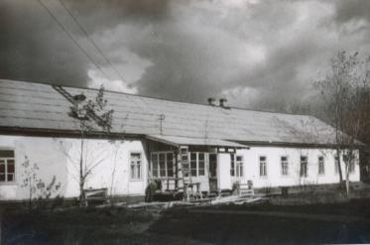
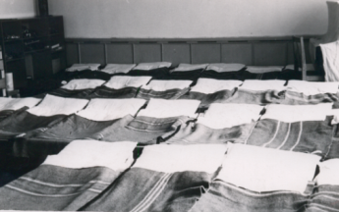
Из специалистов был только музыкальный работник, занятия по физкультуре и рисованию мы проводили сами. Каждый день в старшей и подготовительной группе было три занятия, к занятиям готовились с самого утра.
Мне доверили старших детей, которых по списку было 35(!) человек. По субботам (была шестидневка) вместе с ребятами всегда занимались трудом – мыли игрушки, ухаживали за цветами, протирали пыль на шкафчиках.
Часто по выходным устраивали «воскресники». Зимой на таких «воскресниках» мы разгребали снег на производстве или укладывали доски в пакеты. С наступлением весны, нас по 3-4 человека от детсада на грузовой машине возили в колхозы, а бывало в сельскохозяйственных работах участвовал и весь коллектив…
Площадь нашего здания увеличилась после проведенного в 1992 году ремонта, а детский сад № 1 получил новое и очень красивое, на мой взгляд, название «Ручеек». 40 лет я проработала воспитателем в одном детском саду. Сколько открытых занятий было подготовлено и проведено за эти годы! Сколько детишек отправлено в школу! В 55 лет я вышла на пенсию.
Очень хочется, чтобы воспитатели больше внимания уделяли нравственному воспитанию детей, а это - отношение друг к другу, уважение родителей и старших, умение вести себя в обществе, а также стремление помогать везде и во всем другим людям.
Уважаемые коллеги! Никогда не наказывайте детей и не повышайте на них голос. Умейте тихо объяснить ребенку, почему, на ваш взгляд, он поступил неправильно, приведите пример из жизни. И еще, помните, что время, отведенное для игры, ребенок должен ИГРАТЬ, а не сидеть на стульчике или скамейке».
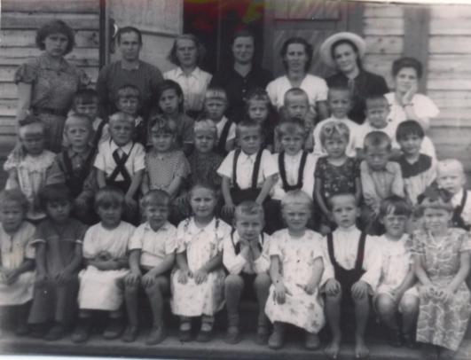

М.В.Березина – первая слева в верхнем ряду
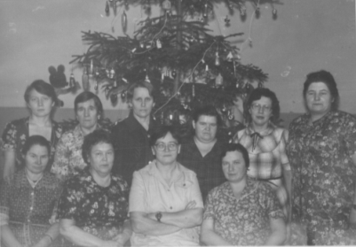
Встреча Нового 1984года.Слева направо в нижнем ряду:Булатова Екатерина Григорьевна (завхоз), Соловей Софья Васильевна (заведующая), Медведева Эльвира Николаевна(музыкальный руководитель), Гневашева Зинаида Александровна (воспитатель); в верхнем ряду: Петрова Людмила (няня), Бельская Евстолия (няня), Березина Марта Васильевна, Сигачева Фаина Григорьевна (воспитатель), Булатова Людмила Дмитриевна(медсестра), Ноговицына Татьяна Николаевна(воспитатель).
Воспоминания музыкального руководителя
Медведевой Эльвиры Николаевны
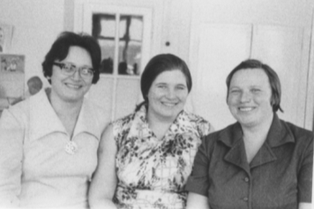
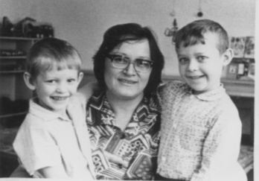
(работала с 1967 по 1993гг.)
1975 год 1974 г. На фото слева направо:Э.Н.Медведева, Т.Н.Ноговицына, З.А.Гневашева
«Стаж работы с детишками дошкольного возраста у меня больше 40 лет. В 1954 году я закончила дошкольное отделение Архангельского педагогического училища. Затем заочно – факультет дошкольной педагогики и психологии Горьковского педагогического института (сейчас - Нижегородский). С 1967 по 1993гг. я работала в детском саду «Ручеек» музыкальным руководителем.
Наша работа – это постоянная тревога о детях, ведь надо их сохранить и вырастить здоровыми, любознательными, научить радоваться. «Не огорчайте детей, чтоб они не унывали» - такова мудрость, которую никогда не надо забывать педагогам. Ребенок должен расти в эмоциональном комфорте, всегда чувствовать поддержку. А если этого нет, закладываются комплексы, которые в будущем не позволят уже взрослому человеку полноценно реализоваться, так как появятся робость, обида, неуверенность в себе...
Не раздражайтесь на детей по пустякам, любите, жалейте их, но и про строгость не забывайте. Всегда ищите золотую середину. Ведь дети – веселый народ, с ними за один день и наревешься, и обхохочешься, а потом (на пенсии) вспоминается только хорошее… Очень приятно встретить взрослым своего воспитанника и узнать, что он помнит тебя и вспоминает хорошим словом. А это, поверьте мне, лучшая награда для педагога! Вот таких наград я желаю всем молодым воспитателям!»
Воспоминания воспитателя
Резановой Людмилы Матвеевны
(работала с 1967 по 1995гг.)
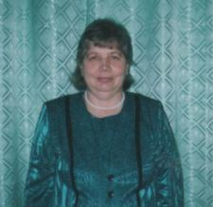
«В 1967 году я пришла на работу в детский сад Шангальской лесобазы. Принимала меня Скрипова Римма Рафаиловна. Детский сад тогда располагался в шлакоблочном здании старой музыкальной школы. Помещение групповой маленькое, а детей 27 человек с 1 года до 1,5 лет. Спать малышей укладывали на топчаны, которые расправить можно было при условии, если из групповой вынести все столы и стульчики! Топчаны «выстраивали» в 3 этажа. Во время сна «добраться» до проснувшегося и заплакавшего ребенка, можно было только «ползком» через все топчаны.
Однажды во время тихого часа началась гроза, и внезапно в окно залетела шаровая молния (форточка почему-то оказалась не закрытой). Молния покрутилась над ребятами и вылетела на улицу… Мы тогда были очень напуганы, но, слава Богу, все закончилось хорошо.
В 1994 году я попала в больницу как раз на праздник 8 Марта. Утром мне сказали, что пришли посетители. Это были дети 2-й младшей группы. Они пели и танцевали для нас. А вечером меня вызвали два солдата с большим букетом цветов и конфетами, это тоже были мои бывшие воспитанники. Как тогда было приятно, что я не забыта!
В 1995 году я ушла на льготную пенсию, но детский сад не забываю. Всегда с теплотой вспоминаю своих малышей и коллег - Ноговицыну Татьяну Николаевну (15 лет совместной работы), Помысову Валентину Павловну (4 года работали вместе). К сожалению, этих людей уже нет на свете… Из нянечек - Бурсину Тамару Николаевну (20 лет работали вместе). Перед уходом на пенсию я работала с Ольгой Альбертовной Рогозиной.
Приятно, что и сейчас нас в «Ручейке» не забывают, приглашают в гости на мероприятия и праздники».
Воспоминания воспитателя
Жаворонковой Татьяны Васильевны
(работала с 1970 по 1995гг.)

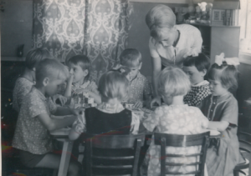
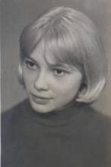
«В декабре 1969 года пошла я устраивать сына Сашу в детский сад №1 (тогда детские сады были под номерами). Заведующей в то время была Зинаида Александровна Гневашева. Она согласилась взять сына, но только если я пойду работать воспитателем, хотя бы временно… Пришлось согласиться. Вот так, 3 января 1970 года я была принята на работу. Придя, как тогда казалось, временно, отработала в одном детском саду 34 года!
Помню свой первый рабочий день. Детей в группе было много. Девочек еще можно было запомнить по платьицам и бантикам, а вот мальчики (их было большинство) были как - будто все на одно лицо – коротко стриженные, почти в одинаковых рубашках. Очень переживала, пока всех запомнила по именам.
Воспитатели приняли меня доброжелательно, помогали словом и делом вникнуть в такую непростую, беспокойную, но интересную для меня работу. Училась работать у любящих детей и по-настоящему знающих свое дело настоящих мастеров, таких как, Фаина Григорьевна Сигачева, Галина Сергеевна Ручьева, Зинаида Александровна Гневашева, Марта Васильевна Березина, Римма Ульяновна Коптяева.
Вместе с Т.Ф. Климагиной мы поступили и успешно закончили Архангельское педагогическое училище. На протяжении всей трудовой деятельности, мы постоянно проходили курсы повышения квалификации. Все, чему нас учили в городских детсадах, что видели на занятиях, старались записать, зарисовать, запомнить. Методической литературы в те годы было недостаточно, а выполнять «Программу дошкольного воспитания» было необходимо. Хорошим помощником служил журнал «Дошкольное воспитание». Многому научили нас «очники», которые тогда пополнили наши ряды. Это Тамара Николаевна Морозова, Лидия Христофоровна Торлопова, Вера Михайловна Каплиева, Любовь Геннадьена Теплякова, Татьяна Викторовна Близнова, Раиса Михайловна Малых и др. Так Т.Н. Ноговицына начала шить мягкие игрушки – и увлеклись остальные, Т.Н. Морозова учила нас вышивать и вязать, В.П. Помысова – рисовать и лепить.
Когда в детсадах появилась должность старшего воспитателя, нам, воспитателям, стало работать намного легче. Так же хорошим начинанием было разделение между воспитателями одной группы разделов программы (математика и развитие речи). Помню, когда появилась должность воспитателя по физкультуре (Л.Н.Сучкова), что позволило нам, воспитателям больше времени уделять подготовке к своим занятиям.
А какие праздники проходили в нашем «Ручейке»! Следует вспомнить музыкальных руководителей: Зоя Ивановна Федорова, Эльвира Николаевна Медведева, Татьяна Николаевна Хошева, Елена Викторовна Костенко. Много разных героев переиграли мы на таких праздниках. Активно исполняли роли не только воспитатели, но и няни, завхоз, медсестра, повара. Очень весело встречали знакомых героев, таких, как Дед Мороз, Снегурочка, Карлсон, кот Базилио, лиса Алиса, не только дети, но и родители. Не скрою, случались и казусы. То усы отклеиваются, то борода набок съедет, то слова забудешь… Одно из таких «чудес новогодних» помню и сейчас. Новогодний утренник. Снегурочка уже пришла в гости к детям. Зовем Дедушку Мороза. Зовем-зовем… Вдруг дверь открывается и вот он – гость дорогой! В шубе, шапке, с усами, бородой, с мешком большим за спиной. Дети хлопают, рады. А мы, воспитатели, от смеха еле сдерживаемся – на ногах у «дедушки» … босоножки на высоких каблуках! Но хорошо, выручила артистичность «деда» да шуба длинная.

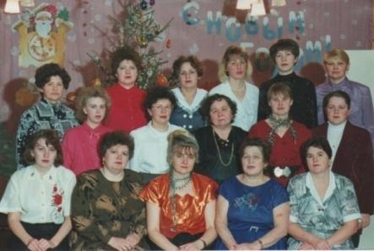

Слева – направо – 1-й ряд: мл.восп. Т.В.Парфеньева, заведующая В.М.Каплиева, восп. В.П.Помысова, завхоз А.Я.Овсянникова, повар Т.А.Савичева, 2-й ряд: муз.рук. Е.В.Костенко, медсестра Л.Д.Булатова, повар Д.Е.Смельчакова, мл.восп. Н.В.Колпакова, восп. Л.В.Минина, 3-й ряд: восп. Р.М.Малых, восп. Г.Н.Паршина, мл.восп. Н.А.Куприяшкина, восп.С.А.Кузнецова, восп.Т.Н.Хошева, восп.Т.В.Жаворонкова
Все заведующие, с которыми мне довелось работать, вложили много сил и души в развитие и становление нашего небольшого, но дружного и грамотного коллектива. Как приятно, что наш любимый «Ручеёк» все также звонко звучит детскими голосами. Удачи тебе, «Ручеёк»!
Воспоминания воспитателя
Климагиной Татьяны Федоровны
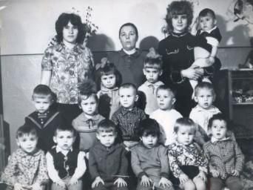
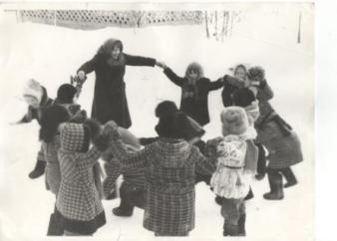
(работала с 1971 по 2001гг.)

«После окончания средней школы летом 1971 года я, Кошутина Татьяна, пришла работать няней в Детский сад №1. Мне тогда было 18 лет. Вскоре меня перевели воспитателем. Работа мне очень нравилась, и я заочно закончила Архангельское педучилище. В детском саду я отработала 30 лет». (На фото 1 - Т.Ф.Климагина с воспитанниками; 2 – Т.Ф.Климагина, Самоварова Е.В., В.П.Помысова)

Воспоминания медицинской сестры
Булатовой Людмилы Дмитриевны
(работала с 1983 по 2012гг.)
«На работу в детский сад я устроилась в ноябре 1983 года. Заведующей тогда была Софья Васильевна Соловей, старшим воспитателем – Валентина Федоровна Дерягина, музыкальным работником – Эльвира Николаевна Медведева. Воспитателями в те годы работали Тамара Николаевна Морозова, Раиса Михайловна Малых, Татьяна Федоровна Климагина, Любовь Геннадьевна Теплякова, Людмила Николаевна Сучкова, Валентина Павловна Помысова, Татьяна Викторовна Близнова, Зинаида Ивановна Пушкина, Татьяна Николаевна Ноговицына, Людмила Матвеевна Резанова, Марта Васильевна Березина, Зинаида Александровна Гневашева, Фаина Григорьевна Сигачева, Вера Михайловна Каплиева.
Отопление печное (к колке дров привлекали родителей), плита на кухне «работала» на дровах. Горячей воды не было. В группах – умывальники. Капитальный ремонт здания был только в 1992г.
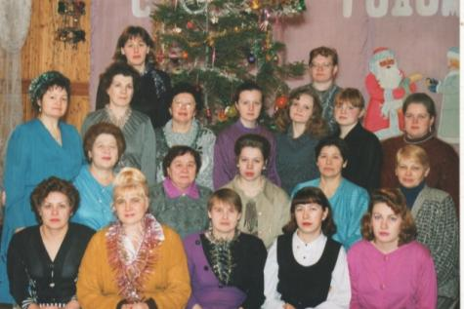

ВстречаНового 1997 года.На фото слева направо : 1 ряд -мл.восп.Куприяшкина Н.А., восп.Помысова В.П., мл.восп. Колпакова Н.В., восп..Хошева Т.Н., мл.восп.Парфеньева Т.В., 2 ряд - завед.С.А.Карякина, завхоз Овсянникова А.Я., повар Смельчакова Д.Е., восп.Мякшина Н.В., восп.Малых В.М., восп.Жаворонкова Т.В., 3 ряд-восп.Сучкова Л.Н., медсестра Булатова Л.Д., муз.рук.Заостровцева Т.В., повар Гладышева Н.Д., мл.восп. Половникова И., восп.Минина Л.В., 4 ряд – восп.Кузнецова С.А ., восп.Рогозина О.А.
В коллективе меня встретили хорошо. Воспитатели во всем мне помогали, заведующая и старший воспитатель всегда поддерживали. Но начинать было очень трудно, ведь опыта работы в детском саду не было (до этого я работала в хирургии). Постоянный контроль СЭС – они были нашими «гостями» чуть ли не ежедневно. Привыкала целый год и никак не думала, что проработаю до самой пенсии! А первый годовой отчет останется в моей памяти навсегда!
Жили очень дружно и интересно – всем коллективом ходили на демонстрации, отмечали праздники…
Мне довелось работать при нескольких заведующих. С 1988 по 1996гг. – Вера Михайловна Каплиева, с 1996 по 2009гг. – Светлана Александровна Карякина, с 2009г. по настоящее время (2015г.) – Анна Николаевна Карпенко. Менялись и старшие воспитатели: Татьяна Викторовна Близнова, Галина Николаевна Паршина, Светлана Васильевна Пачина, с 2009г. - Надежда Дмитриевна Гладышева. Нельзя забыть и других работников - это наши повара: Дина Ефимовна Смельчакова, Гертруда Яковлевна Сухопарова; завхозы: Екатерина Григорьевна Булатова, Екатерина Ивановна Полякова, Анна Яковлевна Овсянникова, сегодня работает – Татьяна Владимировна Бабич; младшие воспитатели (няни): Лия Степановна Петрова, Александра Федоровна Едемская, Клавдия Ивановна Трапезникова».
Воспоминания Карякиной Светланы Александровны
(работала заведующей с 1996 по 2009гг.)

«Я возглавила ясли - сад «Ручеёк» 6 мая 1996г. За плечами 24 года работы с детьми. Коллектив встретил меня доброжелательно, рядом трудились опытные педагоги, любящие своё дело и детей: Жаворонкова Т.В., Помысова В.П., Рогозина О.А., Ручьева А.И., Сучкова Л.Н., Малых Р.М., старший воспитатель Пачина С.В., старшая медсестра Булатова Л.Д., повара - Смельчакова Д.Е., Савичева Т.Н., завхоз Овсянникова А.Я.
В тяжёлые 90-е годы коллектив обновился новыми молодыми кадрами, в детский сад пришли Могутова О.Ю., Жаворонкова И.В., Иевлева А.М., Кузнецова С.А., Гладышева Н.Д., Савичева В.Н., музыкальный руководитель Карпенко А.Н., учитель-логопед Мякшина Н.В.
Были забастовки, призывы и борьба за достойное существование, достойную зарплату и педагогические льготы. По несколько месяцев сотрудники не получали заработанные деньги. Выделялись скудные средства на питание детей. Очень часто возникал вопрос: «Чем завтра мы будем кормить детей?»
Но трудности только сплотили коллектив. Мы выращивали овощи, консервировали огурцы и кабачки, солили в бочках капусту. Все работы по ремонту групп, здания, погреба делались своими силами под замечательным руководством завхоза Бабич Т.В.
Как руководитель, я не ведала усталости, не теряла настроения и сил. Все верили: надо потерпеть и заживём хорошо! Родители детей помогали, чем могли - делали постройки на детских площадках, бесплатно привозили опилок для утепления погреба и чердака детского сада, привозили песок в песочницы и др. Договаривались со спонсорами на приобретение методических пособий, методической литературы.
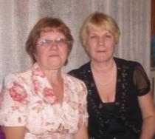
Я всегда считала, что детский сад должен идти в ногу со временем, соответствовать современным требованиям и при этом необходимо так организовать работу коллектива, чтобы атмосфера добра и уюта царили в каждой группе. Была разработана перспективная модель развития детского сада на 5 лет. Определены основные приоритеты, внедрялись парциальные программы по музыкальному, физическому, экологическому воспитанию. Коллектив сформировался активный, творческий, готовый на последние новшества. Под руководством старшего воспитателя Пачиной Светланы Васильевны (на фото -слева, рядом - воспитатель Л.Н.Сучкова) работала мастерская по изготовлению пособий, дидактического материала. Педагоги накапливали опыт по теме самообразования, проводили открытые мероприятия, пополняли своё портфолио, успешно повышали квалификацию. Многие педагоги получили заочно высшее образование: Могутова О.Ю., Карпенко А.Н., Мякшина Н.В., Гладышева Н.Д., Лоскутова Н.А.
Параллельно с основной работой была развёрнута обширная кружковая работа. С пристройкой физкультурного зала, приобретением основного физкультурного оборудования начала функционировать программа оздоровления и закаливания детей под руководством Сучковой Л.Н., воспитателя по физической культуре. Были проложены туристические маршруты, такие, как «Тропа здоровья», организовывались прогулки и походы для знакомства детей с окружающим миром. Музыкальный руководитель Карпенко А.Н. успешно готовила детей к участию в различных конкурсах. Победам радовался весь коллектив и родители. Я всегда говорила, что детский сад - это дом, где вместе с детьми растут и воспитатели. И подтверждение этому - участие педагогов в конкурсе «Воспитатель года»: Мякшина Н.В. – 2 место, Могутова О.Ю. – 2 место, Иевлева А.М. – участие, Карпенко А.Н. – 1 место.
В течение 12 лет я руководила творческой гостиной «Росток». Творческая группа возникла в период обновления закона об образовании и появления общих стандартов в дошкольном образовании. Цель сообщества: выявление новых идей в дошкольном образовании и обобщение опыта работы наиболее творческих педагогов д/с п. Октябрьский. Опыт педагогов-новаторов изучался и пропагандировался через встречи в творческой группе «Росток», открытые мероприятия, профессиональные конкурсы «Воспитатель года». На базе творческой группы «Росток» изучались новые технологии: «Кубики Зайцева», «Игры Воскобовича», которые, после апробации в «Ручейке», стали внедряться в практику детских садов п. Октябрьский и всего Устьянского района.
Педагоги никогда не забывали о том, кто стоял у истоков педагогического коллектива нашего детсада с момента его открытия 10.10.1956. С ветеранами совместно были проведены юбилейные дни рождения. Встречи с ветеранами продолжаются и теперь.
Последние годы моей работы были очень успешными. Как руководитель - я смогла создать «командный дух», сделать коллег единомышленниками, направить их усилия на развитие творческого потенциала коллектива в целом. В 2001 году я получила нагрудный знак «Почётный работник общего образования», а в 2006 награждена почетной грамотой Департамента и науки Администрации Архангельской области. Моя успешность – это результат общих усилий и достижений дружного коллектива. Спасибо Тебе, «Ручеёк»!»
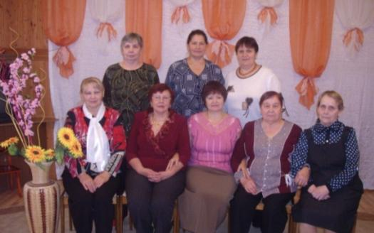

День дошкольного работника. 2012г.
На фото слева направо: 1-й ряд - Жаворонкова Татьяна Васильевна, Булатова Людмила Дмитриевна, Карякина Светлана Александровна, Смельчакова Дина Ефимовна, Березина Марта Васильевна, 2-й ряд -Резанова Людмила Матвеевна, Малых Раиса Михайловна, Ручьева Александра Илларионовна

Заслуги детского сада
- Районный конкурс «Учитель года – 2008», номинация «Воспитатель года», музыкальный руководитель Карпенко Анна Николаевна, победитель.
- Конкурс лучших воспитателей дошкольных образовательных учреждений Архангельской области на получение денежного поощрения, победитель - воспитатель Иевлева Альбина Михайловна, 2010г.
- Благодарность Управления образования администрации МО «Устьянский муниципальный район» по итогам рейтинга за 2010 – 2011 учебный год среди ДОУ района за эффективную работу по коррекции речевых нарушений у детей, активное участие в районных мероприятиях, конкурсах, работу с родителями (приказ Управления образования администрации МО «Устьянский муниципальный район» №427 от 23.09.2011).
- Конкурс лучших воспитателей дошкольных образовательных учреждений Архангельской области на получение денежного поощрения, победитель – воспитатель Кузнецова Светлана Альбертовна, 2011г.
- Участие в проекте «Модель школы толерантности и демократии», приказ №837 от 25.10.2011 (на основании приказа УО от 13.09.2011 №416 «Об инновационной деятельности по гражданскому образованию»). Руководители проекта: заместитель директора по воспитательной работе МБОУ «ОСОШ №1» Миронова Наталья Владимировна, заведующий детским садом «Ручеек» Карпенко Анна Николаевна.
- Областной конкурс «Проектная деятельность педагога с применением ИКТ», воспитатель Щукина Маргарита Фёдоровна, диплом 3 степени, 2012г.
- Благодарность Управления образования администрации МО «Устьянский муниципальный район» за высокие результаты работы по итогам 2011-2012 учебного года (приказ Управления образования администрации МО «Устьянский муниципальный район» №377 от 25.09.2012).
- Районный конкурс уголков по изобразительной деятельности среди дошкольных образовательных учреждений, победа в номинации «Лучшая организация работы с детьми по художественно-эстетическому воспитанию», воспитатели - Молчанова Надежда Валерьевна, Кузнецова Светлана Альбертовна, 2012г.
- Участие в районном инновационном проекте «Сопровождение одарённых детей с опережающим развитием при реализации индивидуальной образовательной программы», воспитатель Молчанова Надежда Валерьевна, 2012-2014гг.
- Конкурс лучших воспитателей дошкольных образовательных учреждений Архангельской области на получение денежного поощрения, победитель – воспитатель Жаворонкова Инна Валерьевна, 2013г.
- Районный конкурс «Активные формы методической работы в ДОУ», Гладышева Надежда Дмитриевна, диплом 1 степени, 2013г.
- Первый общероссийский конкурс методических разработок для педагогов (Информацмонно-методический центр МГИА КЛИиО), воспитатель Кузнецова Светлана Альбертовна, диплом 2 степени в номинации «Самое современное занятие», 2013г.
- Грамота Управления образования администрации МО «Устьянский муниципальный район» за высокие результаты по итогам рейтинга за 2012 – 2013 учебный год (приказ Управления образования администрации МО «Устьянский муниципальный район» №469 от 25.09.2013)
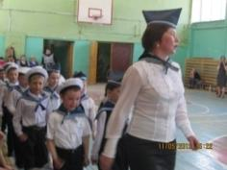
- Районный конкурс «Цифровые образовательные ресурсы в дошкольном образовании», воспитатель Щукина Маргарита Фёдоровна (на фото слева – «Смотр строя и песни»), диплом 1 степени, 2014г.
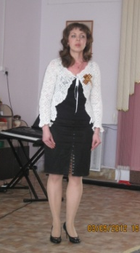
- Районный конкурс программ и программно-методических материалов по изобразительной деятельности, 2014г. Воспитатель Молчанова Надежда Валерьевна – 1 место в номинации «Лучшая программа», воспитатель Фёдорова Татьяна Поликарповна – 1 место в номинации «Лучшая методическая разработка». На фото слева направо: Т.П.Федорова, Н.Д.Гладышева, И.В.Жаворонкова, Н.В.Молчанова.
- Муниципальный конкурс художественной самодеятельности, 2014г. Учитель-логопед Мякшина Наталья Владимировна – 1 место в номинации «Художественное слово», коллектив детского сада – 1 место в номинации «Вокал».

- Конкурс «Лучший педагог дошкольного образовательного округа», воспитатель Фёдорова Татьяна Поликарповна, победитель, 2014г. (приказ №8 – 41 от 09.06.2014 МБДОУ «ЦРР-детский сад «Алёнушка»)
- Международный конкурс «Информационно-коммуникационные технологии в дошкольном образовании – 2014», лауреаты конкурса: старший воспитатель Гладышева Надежда Дмитриевна, воспитатели:Щукина Маргарита Фёдоровна, Кузнецова Светлана Альбертовна.
- Лауреаты Всероссийского конкурса «Великая Победа: семейный альбом», 2014г. - воспитанник детского сада Чесноков Никита и его мама Чеснокова Светлана Сергеевна, воспитатель Молчанова Надежда Валерьевна.
- Конкурс лучших воспитателей дошкольных образовательных учреждений Архангельской области на получение денежного поощрения, победитель – воспитатель Щукина Маргарита Фёдоровна, 2015г.
- Районный конкурс презентаций материалов для книги «История дошкольного образования на Устье», диплом 1 степени (приказ УО № 129 от 15.05.2015). Руководитель рабочей группы – заведующий детским садом Карпенко Анна Николаевна.

